课题：蜂巢的秘密——结构与功能的巧妙结合
------苏教版小学科学五年级下册第2单元《仿生》第2课时
一、教材分析：
本课选自《生物的启示》一课，是苏教版科学五年级下册第2单元《仿生》的第二课时中的部分内容。通过蜂巢常见案例分析仿生现象，了解仿生的含义，认识常见的仿生制品。借助阅读、讨论、探究、游戏等多种方式，解释生物的形态、结构、功能、活动方式的特点。
本课时教学内容主要聚焦于通过蜂巢模型的观察、分析，探究蜂巢六边形结构的成因， 体会自然界的鬼斧神，逐步建构仿生概念，引发对仿生学的学习热情。
二、学情分析：
《仿生》是作为苏教版五年级教材修订中出现的全新的一个单元，聚焦生活实际与仿生学之间的联系，绝大多数学生并不了解仿生的概念，但对于仿生的应用并不陌生，他们在生活中知道和使用过多种仿生物品，对这一领域充满学习的兴趣。本课的设计就是从实际事例蜂巢出发，帮助学生了解蜂巢结构和仿生物品之间的联系，体会从生物智慧中获得启示的仿生学思维和方法，从而激发学生的学习兴趣，发展学生的创造性思维，同时帮助学生理解仿生概念，提升知识应用能力。
三、教学目标：
1.关注蜂巢这一事物的具体现象和外在特征，分析、归纳、推理其结构特征，并提出具有可行性的研究方案。
2.经历“观察——提问——猜想——验证——归纳”的研究过程方法，多角度探究蜂巢结构的特点，利用对比实验和数形结合探究并揭示蜂巢结构的奥秘——六边形的结构优势，从而建构“结构与功能”跨学科概念。
3.以蜂巢探秘为例，感受并意识到生物进化为人类创造发明提供了良好的借鉴。在主动探索、交流、合作中，渗透有序思考及数形结合的思想。感受科学与生活之间的密切联系。
四、教学重、难点：
教学重点：
1.理解六边形的功能性：通过探究实验，学生理解六边形结构如何在节省材料、空间利用率和承重能力上表现优异。
2.掌握“结构与功能”概念：引导学生发现六边形结构与功能的紧密联系，并将这一概念迁移到其他生活现象中。
3.通过实验验证蜂巢结构的抗压性和省材料性。
教学难点：
1.培养学生的自主探究能力，以小组为单位设计实验，并通过合作完成探究任务。
2.理解抽象的“空间利用率”和“稳定性”概念：学生可能在感性观察和量化这些特征上遇到困难，特别是理解为何六边形排列紧密、且在受力时更稳定。
3.设计实验验证蜂巢结构的省材料性。
五、教学准备：
教师准备：蜂巢模型或图片、PPT、蜂巢构造视频
学生准备：圆形、三角形、正方形、五边形、六边形平面和立体模板、直尺、书本或其他重物
六、教学过程：
（一）观察蜂巢，提出问题（5分钟）
- 观察物品：展示一些具有六边形结构的物品，引导学生观察并思考这些物品的共同特点。
- 提出问题：自然界中有哪些形状与这些物品相似？引出蜂巢话题。
- 展示蜂巢：小组观察蜂巢实物，让学生直观感受蜂巢的结构特点。
- 提出探究主题：今天我们一起来探究蜂巢的秘密——为什么人们要模仿蜂巢来制造物品。
（二） 做出假设，寻找证据（25分钟）
【活动一：测试抗压性】（10分钟）
- 提出问题：你认为蜂巢结构是否具有抗压性？如何证明？
- 学生讨论：引导学生讨论并提出实验方案，如使用相同重量的物品放在不同形状的结构上进行比较。
- 明确实验方案：确定实验材料为A4纸，形状包括圆柱、正六边形棱柱、正方形棱柱、三角形棱柱等。要求每种形状至少做一个，以便比较。
- 实验操作：学生分组进行实验，将书本等重物放置在不同形状的结构上，观察并记录哪种形状能够承受更大的重量而不易变形。
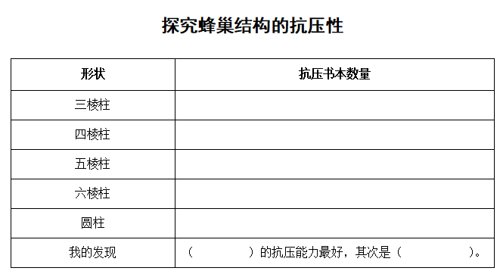
- 汇报结果：各组汇报实验结果，教师引导学生分析并得出结论：圆柱的抗压性最强，其次是正六边形棱柱。同时指出实验过程中需要注意的事项，如轻拿轻放、准确计数等。
【活动二：探究省材料性】（15分钟）
- 提出问题：除了抗压性强外，蜂巢结构还有哪些优点？引导学生思考并猜测可能的优点，如省材料。
- 学生讨论：引导学生讨论如何证明蜂巢结构是否省材料。可以提出使用相同数量的材料制作不同形状的结构并进行比较的方法。
- 明确实验方案：要求学生独立设计实验方案并进行探究。提示学生可以从面积和周长两个方面入手进行比较。
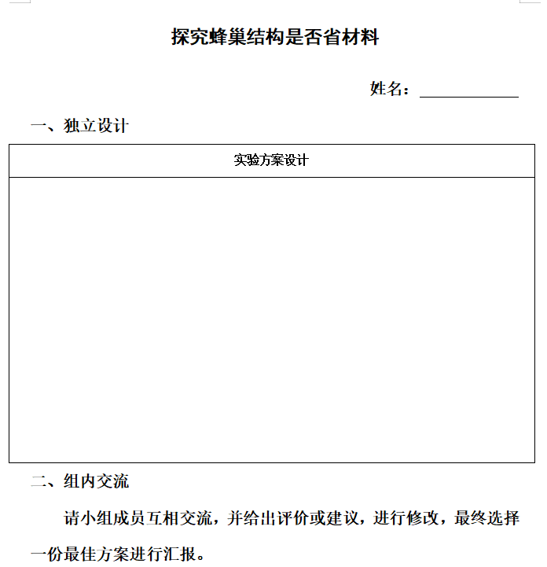
- 实验操作：学生分组进行实验设计和操作。测量相同面积的三角形、正方形、正五边形和正六边形的边长并乘以它们的边数表示周长，用软直尺测量圆形周长。
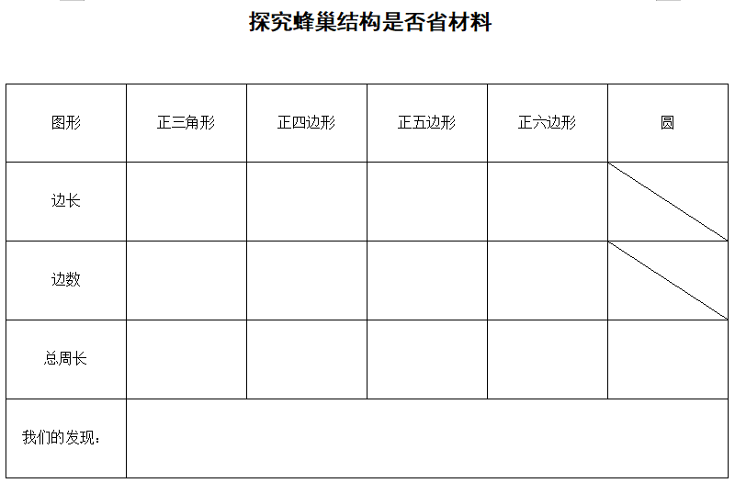

- 汇报结果：各组汇报实验结果并分享自己的发现。教师引导学生分析并得出结论：最省材料的是圆形，但蜜蜂选择正六边形是因为在有限的空间内可以实现紧密排列且没有空隙。
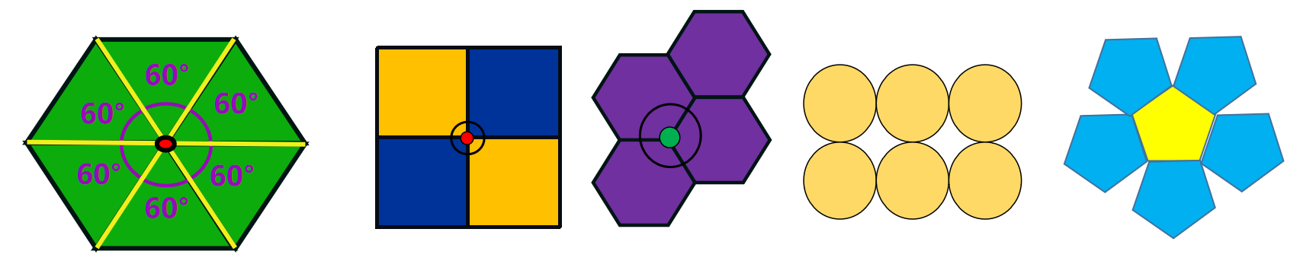
（三）总结归纳（5分钟）
- 回顾本节课所学内容，强调蜂巢结构的抗压性和省材料性以及人类模仿蜂巢结构制造物品的原因。
- 鼓励学生继续探索自然界中的其他奇妙结构和现象，培养他们的好奇心和求知欲。
七、板书设计
